**ASSUNTO :. INDICO PARA QUE O DEPARTAMENTO COMPETENTE, QUE SEJA REALIZADO MANUTENÇÃO NA QUADRA POLIESPORTIVA DA PRAÇA LOCALIZADA NA RUA FELÍCIO DI PRÓSPERO, NO JARDIM MARIA BONATTI BORDIGNON.**

**DESPACHO:.**

**SALA DAS SESSÕES ____/____/_____**

**PRESIDENTE DA MESA**

**INDICAÇÃO Nº , DE 2018**

**SENHOR PRESIDENTE,**

**SENHORES VEREADORES,**

INDICO ao Exmo Senhor Prefeito Municipal para que o departamento competente, que seja realizado manutenção na Quadra Poliesportiva da Praça localizada na Rua Felício Di Próspero, no Jardim Maria Bonatti Bordignon.

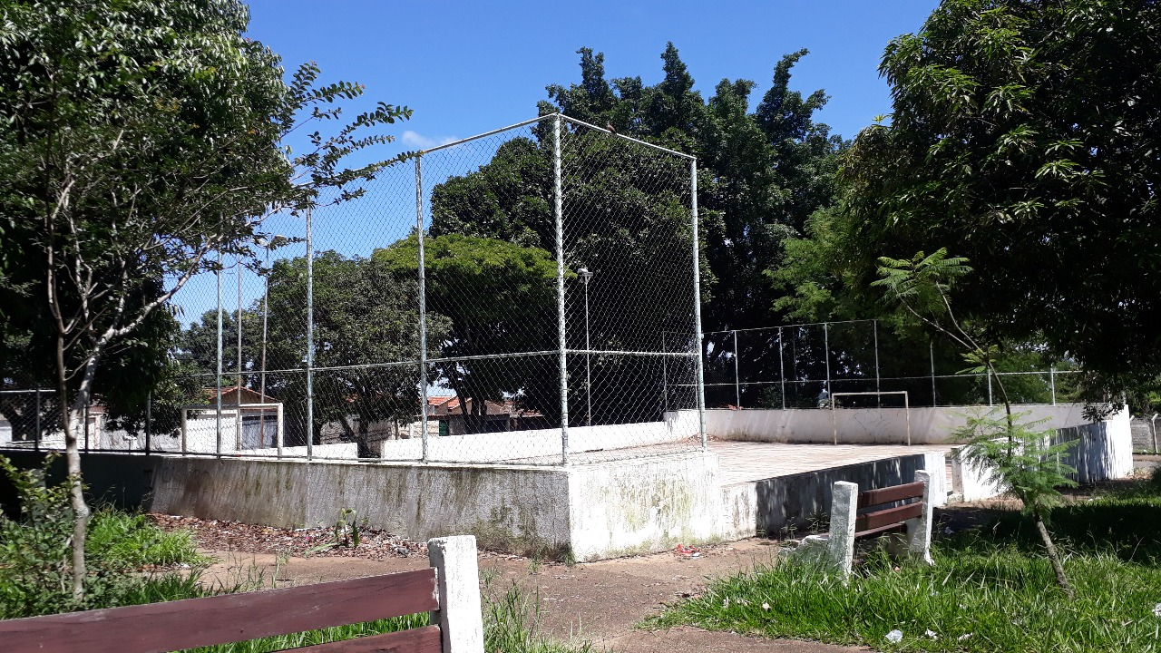

SALA DAS SESSÕES “VEREADOR SANTO RÓTOLLI”, aos 07 de dezembro de 2018.

**VEREADOR LUIS ROBERTO TAVARES**